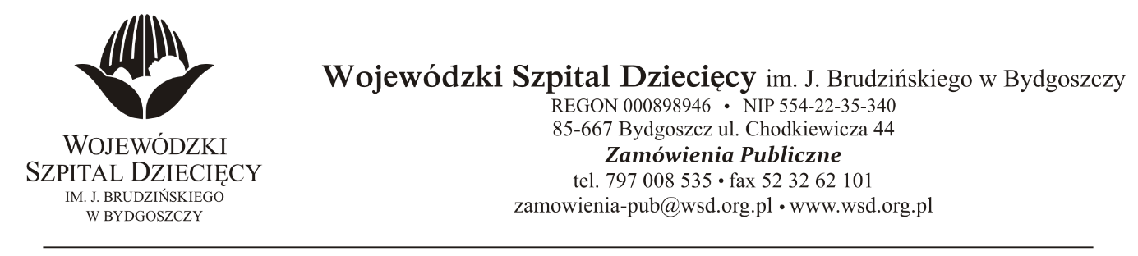Bydgoszcz, dn. 24.11.2021 r.
Nr sprawy: 32/2021/TP

Do Wykonawców:

Dotyczy: postępowania o udzielenie zamówienia publicznego w trybie podstawowym na dostawy leków stosowanych w programach terapeutycznych „Przedwczesnego dojrzewania płciowego u dzieci”, leczenie „Spastyczności w MPD”, leczenie „Przewlekłych zakażeń płuc u pacjentów z mukowiscydozą

W związku z pytaniami wystosowanymi przez Wykonawców udzielamy wyjaśnień na podstawie art. 284 ust. 6 ustawy z dnia 11 września 2019 r. Prawo zamówień publicznych (tj.: Dz.U. z 2021 r., poz. 1129 z późń. zm.)

PYTANIA DOTYCZĄCE ZAPISÓW SWZ

Pytanie 1 pakiet nr 3 poz.1
Czy Zamawiający dopuści w pakiecie nr 3 poz. 1 (TOBRAMYCYNA WZIEWNA) wycenę preparatu o wielkości opakowania 56 amp w ilości 20 op.?

Odpowiedź: Zamawiający dopuści w pakiecie nr 3 poz. 1 (TOBRAMYCYNA WZIEWNA) wycenę preparatu o wielkości opakowania 56 amp w ilości 20 op.

PYTANIA DOTYCZĄCE PROJEKTU UMOWY
Pytanie 1
Do §3 ust.6 wzoru umowy. Wskazujemy, że zapis w §3 ust.6 wzoru umowy jest nazbyt ogólny i nieprecyzyjny. Na jego podstawie wykonawcy nie są w stanie dokonać prawidłowej kalkulacji cen na potrzeby składanej oferty, ponieważ nie będą w stanie określić faktycznej wielkości przedmiotu zamówienia. W związku z tym wnosimy o doprecyzowanie zapisu §3 ust.6 umowy, w taki sposób, aby był zgodny z zasadami określonymi w ustawie z dnia 11 września 2019 r. (Dz. U. 2019 r., poz. 2019 ze zm.), a w szczególności przepisami art. 99 ust.1 (nakazującym precyzyjne opisywanie przedmiotu zamówienia), art.433 pkt 4) (nakazującym wskazanie minimalnej wartości lub wielkości świadczenia), art. 454 ust.1 i ust.2 pkt 3) (zakazującym istotnych zmian umowy, jeśli zmiana w sposób znaczny rozszerza albo zmniejsza zakres świadczeń i zobowiązań wynikający z umowy) oraz art. 455 ust.1 pkt 1 (dopuszczającym zmiany umowy wyłącznie po spełnieniu warunków wskazanych w ustawie PZP).
Odpowiedź: Zamawiający zmienia projekt umowy w ten sposób, że usuwa z niego zapis §3 ust.6

Pytanie 2
Do treści §3 ust.8 wzoru umowy. Prosimy o dopisanie do §3 ust.8 projektu umowy następującej treści: "..., dostawy produktów z krótszym terminem ważności mogą być dopuszczone w wyjątkowych sytuacjach i każdorazowo zgodę na nie musi wyrazić upoważniony przedstawiciel Zamawiającego."
Odpowiedź: Zamawiający zmienia zapis §3 ust.8 projektu umowy w ten sposób, że zmienia jego jednostkę redakcyjną na §3 ust.7 i nadaje mu brzmienie:
7. Wykonawca zobowiązuje się do dostarczania towaru o okresie ważności nie krótszym niż 12 miesięcy od daty dostawy. Dostawy produktów z krótszym terminem ważności mogą być dopuszczone w wyjątkowych sytuacjach i każdorazowo zgodę na nie musi wyrazić upoważniony przedstawiciel Zamawiającego.

Pytanie 3
Do §4 ust.2 i ust.3 wzoru umowy. Prosimy o doprecyzowanie, że zgodnie z obowiązującym prawem Wykonawca (sprzedający) może wystawiać i dostarczać Zamawiającemu faktury w formie papierowej. Ponadto prosimy o doprecyzowanie w jakim formacie powinny być faktura elektroniczna: Czy w formacie xml (jak podano w §4 ust.2), czy w formacie PDF (jak podano w §4 ust.3)?
Odpowiedź: Zamawiający podtrzymuje zapisy projektu umowy. Wykonawca może wystawiać i dostarczać Zamawiającemu faktury w formie papierowej, (lub) dopuszcza się także wystawianie faktur w formacie PDF na Platformę Elektronicznego Fakturowania.

Pytanie 4
Do §9 ust.1 wzoru umowy. Czy w przypadku wstrzymania produkcji lub wycofania z obrotu przedmiotu umowy i braku możliwości dostarczenia zamiennika leku w cenie przetargowej (bo np. będzie to groziło rażącą stratą dla Wykonawcy), Zamawiający wyrazi zgodę na sprzedaż w cenie zbliżonej do rynkowej lub na wyłączenie tego produktu z umowy bez konieczności ponoszenia kary przez Wykonawcę?
Odpowiedź: Zamawiający podtrzymuje zapisy projektu umowy.

W załączeniu:

Zał. nr 4 - Projekt umowy (programy lekowe) - aktualny

z up. Dyrektora
Wojewódzkiego Szpitala Dziecięcego
im. J. Brudzińskiego w Bydgoszczy
Z-ca Dyrektora ds. Administracyjno-Technicznych

mgr inż. Jarosław Cegielski

